บทที่ 12
ขั้นตอนในการติดตั้งโปรแกรม SQL Server 2003

ในบทที่แล้วได้ทำความรู้จักกับ SQL Server 2000 ซึ่งเป็นซอฟท์แวร์จัดการะบบฐานข้อมูลเชิงสัมพันธ์ (RDBMS) กันไปแล้ว สำหรับในบทนี้จะกล่าวถึงวิธีการติดตั้ง SQL Server 2000 โดยจะกล่าวถึง SQL Server 2000 ในรุ่นต่างๆ และความต้องการของระบบ จากนั้นจะแสดงวิธีการติดตั้ง SQL Server 2000 ทั้งในส่วนที่เป็นเซิร์ฟเวอร์และไคลเอนต์ การทำงานกับเซอร์วิสต่างๆ ของ SQL Server 2000 และแนะนำเครื่องมือต่างๆ ที่มีมาให้กับ SQL Server 2000
  - Component ใน SQL Server 200
ใน SQL Server 2000 มีคอมโพเนนท์ต่างๆ แบ่งเป็น 3 ชนิดดังต่อไปนี้
- Server Component ส่วนนี้จะทำหน้าที่เป็น DBMS ซึ่งจะประกอบด้วยโปรแกรมต่างๆ ที่ทำงานอยู่เบื้องหลัง ที่มีหน้าที่คอยจัดการและดูแลฐานข้อมูลต่างๆ ที่มีอยู่ในระบบฐานข้อมูลผ่านทางคำสั่งต่างๆ ที่ Client ร้องขอมา เช่น การสร้างฐานข้อมูล การค้นหาข้อมูลในฐานข้อมูล การเพิ่มข้อมูลในฐานข้อมูล ซึ่งโปรแกรมต่างๆ ที่ทำงานนอยู่เบื้องหลังนี้ เราอาจเรียกอีกชื่อหนึ่งว่า Service ก็ได้
- Client Component ส่วนนี้จะประกอบไปด้วยเครื่องมือต่างๆ ที่ใช้ในการจัดการระบบฐานข้อมูลที่ใช้ SQL Server 2000 เป็น DBMS ได้ผ่านทางเครื่อง Client เช่น Query Analyzer ซึ่งเป็นเครื่องมือที่ใช้ในการจัดการข้อมูลในระบบฐานข้อมูลผ่านทางคำสั่ง Transact-SQL เป็นต้น
- Connectivity Component ส่วนนี้จะประกอบไปด้วย Microsoft Data Access Components ซึ่งทำให้เครื่อง Client สามารถติดต่อกับเครื่อง Server ที่ใช้ SQL Server 2000 เป็นฐานข้อมูลได้ โดยปกติในกรณีทีเราได้ติดตั้งส่วน Client Component แล้วก็จะมีการลง Connectivity Component ให้โดยอัตโนมัติอยู่แล้ว

  - ขั้นตอนในการติดตั้งโปรแกรม
ในการติดตั้งนั้น โปรแกรมตัวอย่างที่ติดตั้งเป็น Microsoft SQL Server 2000 Personal Edition สามารถติดตั้งตามขั้นตอนต่อไปนี้

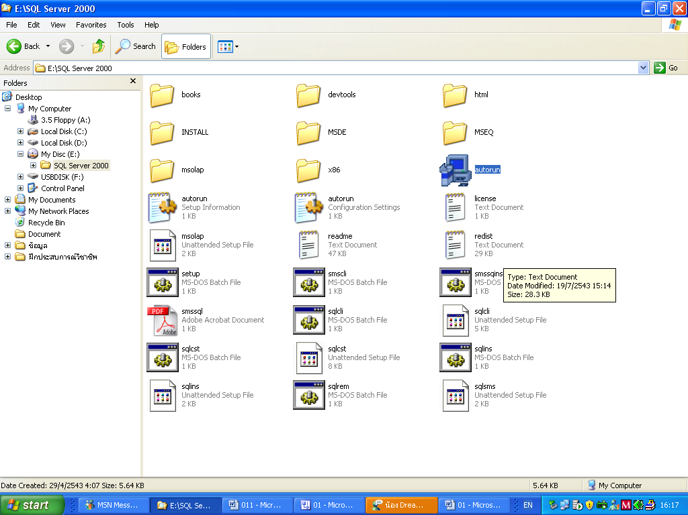

รูปภาพที่ 11.1 แสดงการเลือกไฟล์ที่ใช้ในการติดตั้ง

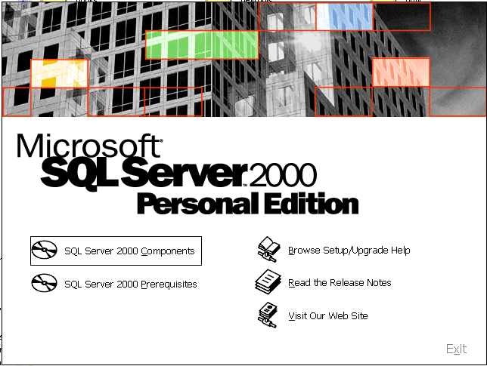
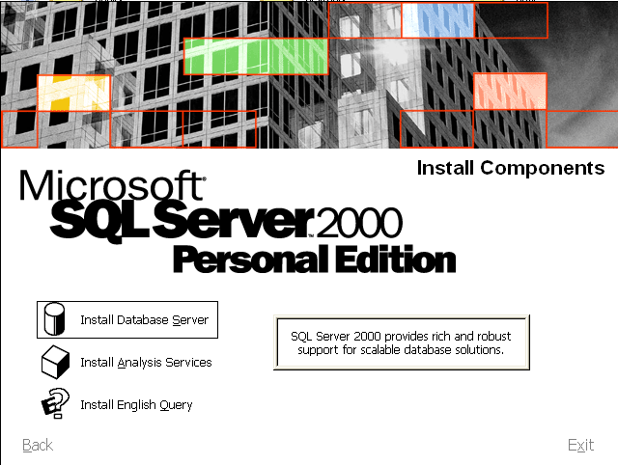

รูปภาพที่ 11.2 แสดงการเลือกประเภทรายการที่ต้องการทำการติดตั้ง

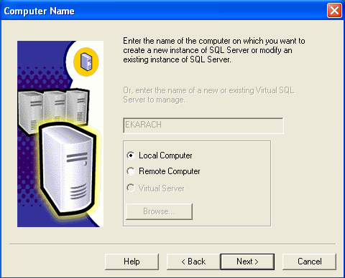

รูปภาพที่ 11.3 แสดงประเภทคอมพิวเตอร์ที่จะทำการติดตั้ง

จากรูปภาพที่ 11.3 จะมีลักษณะประเภทของการติดตั้งดังต่อไปนี้
- Local Computer ตัวเลือกนี้จะทำการติดตั้ง SQL Server 2000 ลงบนเครื่องที่เรากำลังใช้งานอยู่
- Remote Computer ตัวเลือกนี้จะทำการติดตั้ง SQL Server 2000 ลงบนเครื่อง Server อื่นๆ ที่อยู่ในระบบเครือข่าย

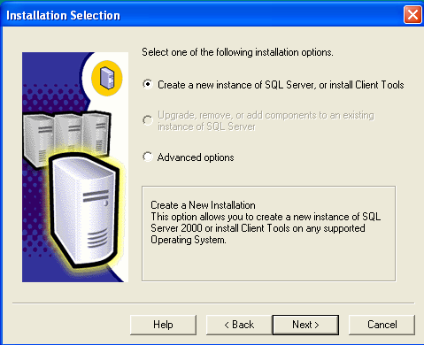

รูปภาพที่ 11.4 แสดงประเภทของเครื่องมือในโปรแกรมที่จำทำการติดตั้ง

Installation Selection ซึ่งมีตัวเลือกต่างๆ ดังนี้
- Create a new instance of SQL Server or install Client Tools เป็นการติดตั้งอินแสตนซ์ใหม่ของ SQL Server 2000 ลงบนเครื่องเซิร์ฟเวอร์
- Upgrade Remove or add components to an existing instance of SQL Server เป็นการอัพเกรด SQL Server เวอร์ชั่นก่อนหน้านี้ไปเป็น SQL Server 2000 นอกจากนี้ เรายังสามารถลบหรือเพิ่มคอมโพเน้นลงไปใน SQL Server 2000 ที่ได้ติดตั้งไว้แล้วได้อีกด้วย
- Advance Option ไว้สำหรับสร้างรีจิสตรีใหม่ให้กับ SQL Server 2000 ในกรณีที่รีจิสตรีที่เก็บข้อมูลของ SQL Server มีการเสียหาย ใช้ติดตั้งแบบ Unattended หรือใช้ดูแล Clustering

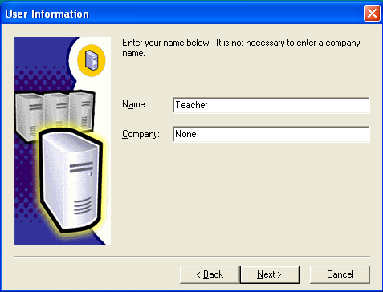
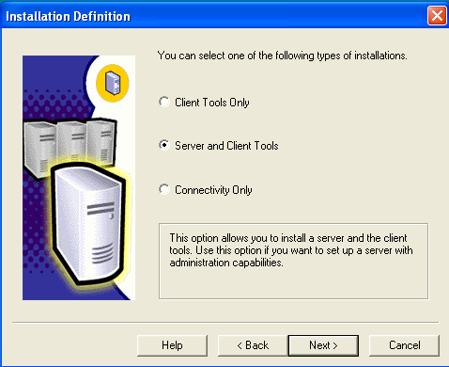

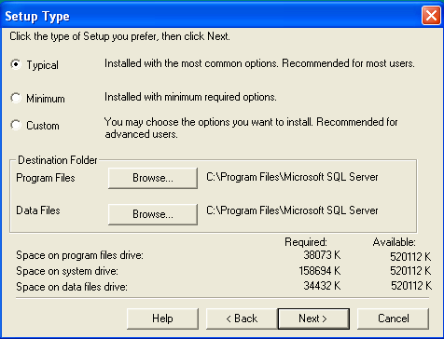
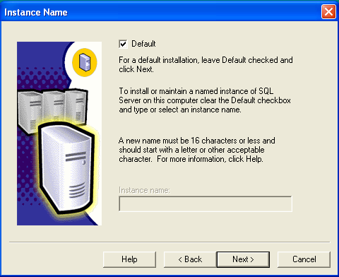

รูปภาพที่ 11.5 แสดงกระบวนการในกาติดตั้งหลังจาก Installation Selection

ประเภทของ Services Accounts โดยมีตัวเลือกต่างๆ ดังนี้
- Use the same account for each service. Auto start SQL Server Service ตัวเลือกนี้ใช้กำหนดให้เซอร์วิส SQL Server และ SQL Server Agent ใช้ Account เดียวกัน และจะเริ่มรันเซอร์วิสทันที เมื่อมีการล๊อกอินเข้า Windows NT/2000
- Customize the settings for each service ตัวเลือกนี้ใช้กำหนดให้เซอร์วิส SQL Server และ SQL Server Agent ใช้ Account คนละอันกัน
- Use the Local System account ตัวเลือกนี้กำหนดให้ Account ที่ใช้กับ Service เป็น Account เดียวกันกับ Account ที่อยู่ใน Windows ของเครื่องคอมพิวเตอร์ที่จะทำการติดตั้ง
- Use a Domain User Account ตัวเลือกนี้กำหนดให้ Account ที่ใช้กับ Service เป็น Account เดียวกันกับ Account ที่อยู่ใน Domain ของ Windows NT/2000 ตามที่กำหนดไว้
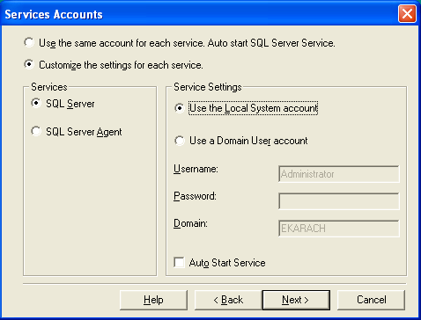

รูปภาพที่ 11.6 แสดงการเลือกชนิดของ Service Account

  - เครื่องมือต่างๆ ในการจัดการระบบฐานข้อมูล
ในส่วนของ Client Component ของ SQL Server 2000 ประกอบไปด้วยเครื่องมือต่างๆ ที่ใช้ช่วยในการจัดการกับระบบฐานข้อมูลดังต่อไปนี้
    - Book Online
เป็นระบบแสดงความช่วยเหลือก เพื่อหารายละเอียดต่างๆ เกี่ยวกับการใช้งานโปรแกรม SQL Server 2000 ร่วมทั้งยั้งมี Link ไปยัง Web Site ต่างๆ เพื่อค้นหารายละเอียดที่มากขึ้นได้ด้วย
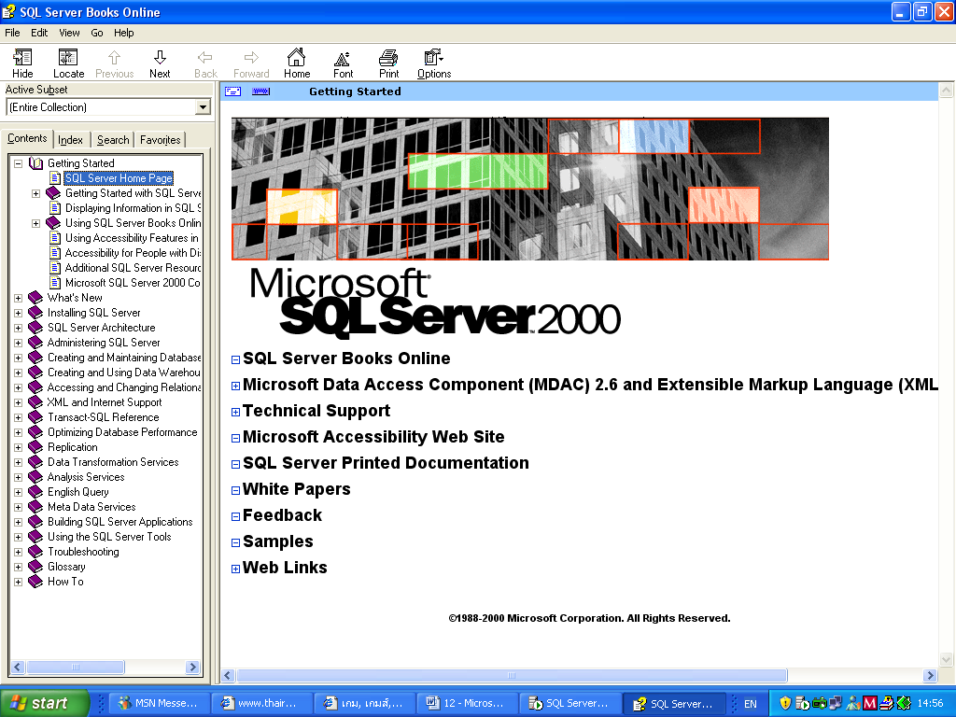

รูปภาพที่ 11.7 แสดงการทำงานในส่วนของ Book Online

    - Client Network Utility
เป็นการตั้งค่าโปรโตคอลทางฝั่ง Client ที่ใช้ในการติดต่อกับเครื่อง Server ในระบบเครือข่าย เช่น TCP/IP, IPX เป็นต้น

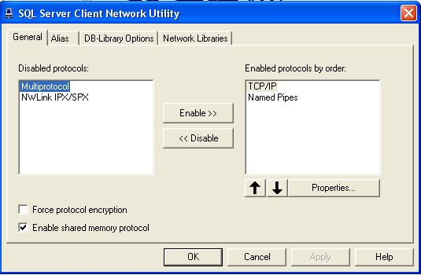

รูปภาพที่ 11.8 แสดงส่วนการทำงานของ Client Network Utility

    - Server Network Utility
เป็นการตั้งค่าโปรโตคอล ทางฝัง Server ที่ใช้ในการติดต่อกับเครื่อง Client ในระบบเครือข่าย เช่น TCP/IP, IPX เป็นต้น

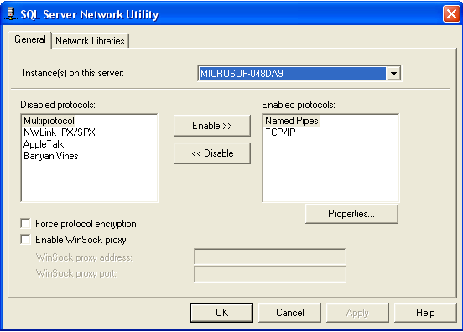

รูปภาพที่ 11.9 แสดงส่วนการทำงานของ Server Network Utility

    - Query Analyzer
เป็นเครื่องมือที่ใช้จัดระบบฐานข้อมูล เช่น การสร้างฐานข้อมูล การสร้างตาราง การสำรองข้อมูล เป็นต้น โดยจะมีหน้าต่างรับคำสั่ง Transact-SQL แล้ว Query Analyzer จะทำหน้าที่รับคำสั่งแล้วส่งไปให้ SQL Server เพื่อประมวลผล จากนั้นก็รับผลลัพธ์ที่ได้จาก SQL Server แสดงผลออกมาทางหน้าจอ ซึ่งเครื่องมือนี้ได้พัฒนามาจาก ISQL ของ SQL Server 6.x ซึ่งรันบน DOS MODE เนื่องจาก Query Analyzer เป็นเครื่องมือที่รันบน Windows ทำให้ง่ายต่อการใช้งาน เช่น
- มีเครื่องมือที่ช่วยในการตรวจสอบคำสั่ง Transact-SQL ทำให้การเขียนคำสั่ง Transact-SQL ทำได้ง่ายขึ้น
- ระบบเทมเพลทของคำสั่ง Transact-SQL ทำให้ง่ายต่อการพิมพ์คำสั่งที่ค่อนข้างยาว และมีรูปแบบที่จากต่อการจดจำ
- สามารถเซฟ และโหลดคำสั่ง Transact-SQL ได้โดยสามารถจัดเก็บรูปแบบคำสั่งไว้ในไฟล์ เพื่อนำกลับมาใช้ใหม่ได้
- เครื่องมือ Object Search, Object Browser เพื่อช่วยในการหาชื่อออบเจ็กต์ต่างๆ เช่น ตาราง อินเด็กซ์ วิว เป็นต้น ทำให้ไม่ต้องมานั่งจดจำชื่อออบเจ็กต์ต่างๆ ที่ต้องใช้อ้างอิงในคำสั่ง Transact-SQL
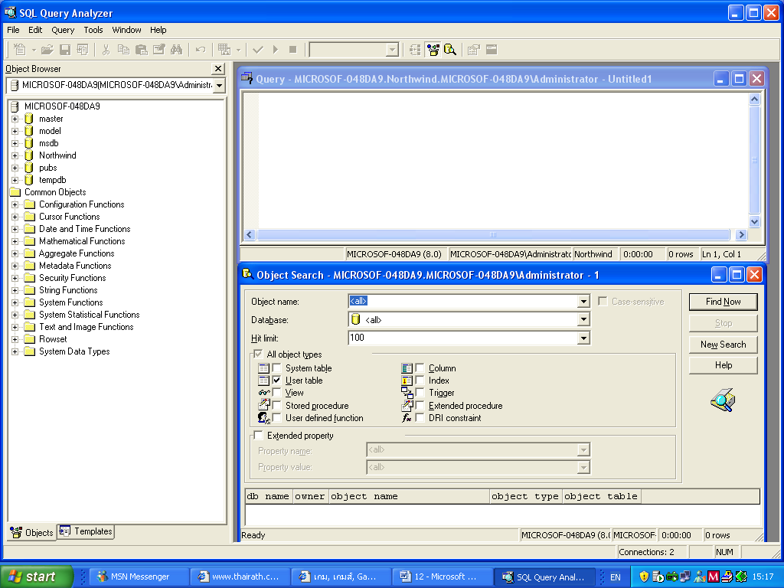

รูปภาพที่ 11.10 แสดงในส่วนการทำงานของ SQL Query Analyzer

    - Import And Export Data
เป็นเครื่องมือที่ใช้ในการนำเข้าข้อมูลในรูปแบบอื่น และสามารถส่งออกฐานข้อมูลไปยังของระบบอื่นๆ เช่น Access, Oracle โดยเครื่องมือนี้มีลักษณะเป็น Wizard ที่ทำงานเป็นขั้นตอนทำให้ใช้งานได้ง่ายขึ้น

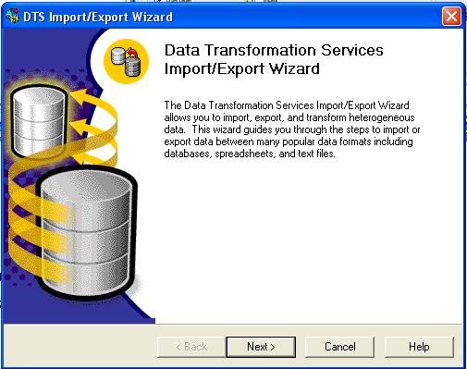

รูปภาพที่ 11.11 แสดงในส่วนการทำงานของ Import And Export Data
    - Enterprise Manager
เป็นเครื่องมือที่สำคัญมากที่สุดตัวหนึ่ง ทำหน้าทีในการจัดการระบบฐานข้อมูล จะคล้ายกันกับ Query Analyzer แต่สามารถใช้งานได้ง่าย และสะดวกรวดเร็วกว่า เนื่องจากเราไม่จำเป็นต้องพิมพ์คำสั่ง Transact-SQL เพียงแต่ทำการ Click mouse ธรรมดาๆ ก็สามารถจัดการระบบฐานข้อมูลได้ แต่อย่างไรก็ดี การใช้งานเครื่องมือนี้ ก็ยังไม่คลอบคลุมทุกส่วนในการจัดการระบบฐานข้อมูล ทำให้เราต้องพึ่งคำสั่ง Transact-SQL อยู่บ้างในบางครั้ง

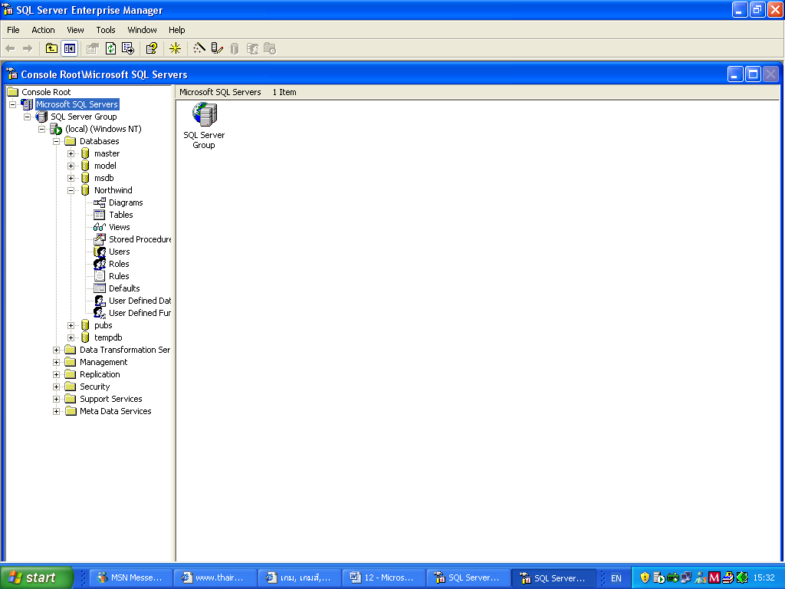

รูปภาพที่ 11.12 แสดงในส่วนของการทำงาน Enterprise Manager

    - SQL Profiler
เป็นเครื่องมือที่ใช้ตรวจสอบการทำงานต่างๆ และเก็บข้อมูลสถิติของ Client ที่เข้ามาใช้งาน SQL Server 2000 เพื่อสามารถนำข้อมูลไปปรับปรุงระบบต่อไปได้ดียิ่งขึ้น
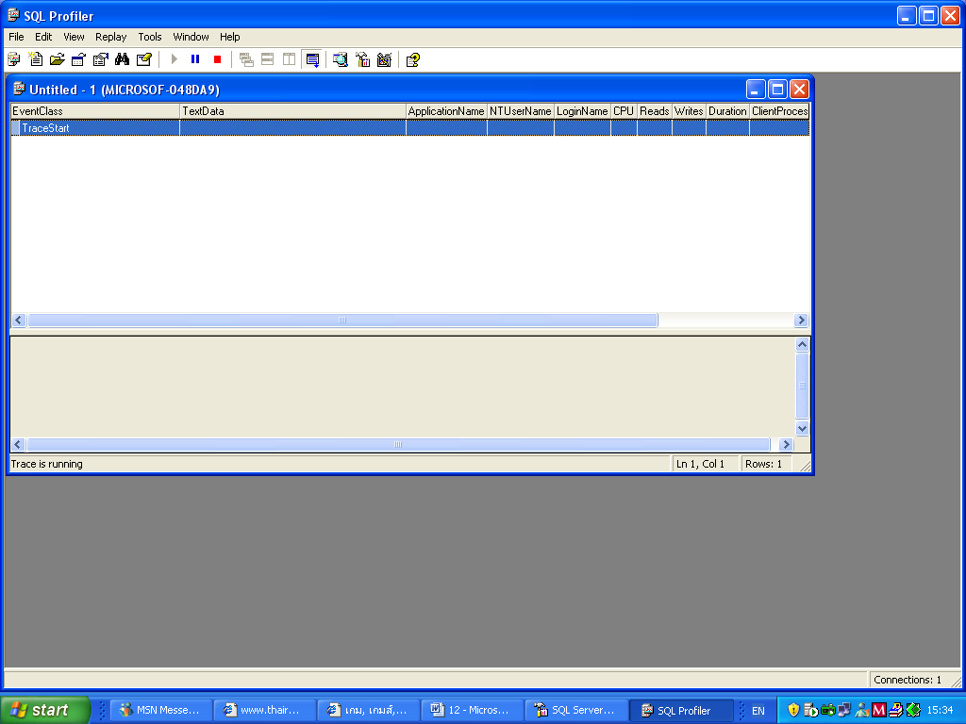

รูปภาพที่ 11.13 แสดงในส่วนของการทำงาน SQL Profiler

    - Service Manager
ใช้ในการจัดการเซอร์วิสต่างๆ ของโปรแกรม SQL Server 2000 ที่คอยให้บริการต่างๆ เช่น การติดต่อกับฐานข้อมูล การทำงานกับ Job, Alert เป็นต้น
Service เหมือนกับโปรแกรมทั่วๆ ไป เพียงแต่จะทำงานอยู่เบื้องหลังเท่านั้นเอง ซึ่งสามารถควบคุมการทำงานของ Service ได้ เหมือนโปรแกรมทั่วๆ ไป เช่น หยุดการทำงานของ Service เริ่มการทำงานของ Service โดยการ Double Click ที่ไอคอน 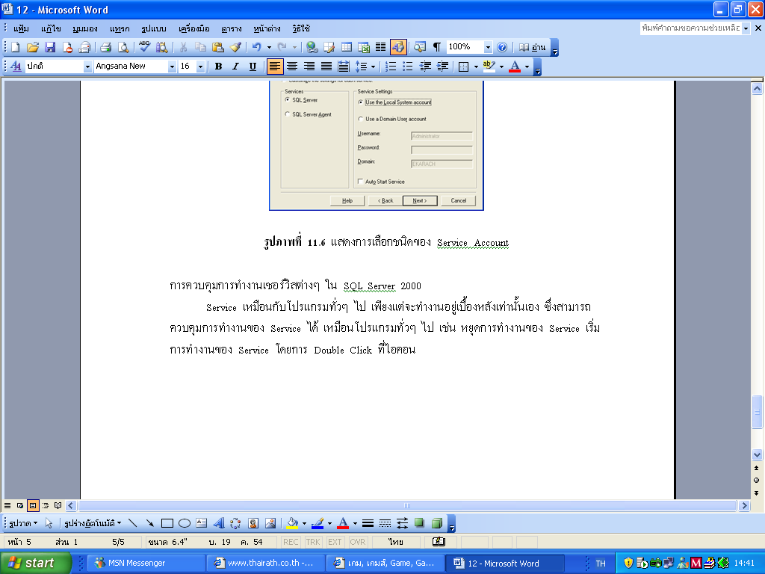 ใน System Tray หรือเลือกที่ Programs> Microsoft SQL Server > Service Manager ดังรูปภาพที่ 11.14

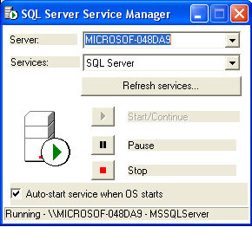

รูปภาพที่ 11.14 แสดงโปรแกรมที่ใช้ในการควบคุมการทำงานของ Service

